**МИНИСТЕРСТВО ЦИФРОВОГО РАЗВИТИЯ СВЯЗИ И МАССОВЫХ КОММУНИКАЦИЙ**

**Ордена Трудового Красного Знамени**

**Федеральное государственное бюджетное образовательное учреждение высшего образования**

**«Московский технический университет связи и информатики»**

Кафедра «Математическая кибернетика и информационные технологии»

**Отчет по Лабораторная работа № 13**

по дисциплине «Введение в информационные технологии» на тему:  
**“Основы работы с протоколом HTTP”**

Выполнил: студент группы БПИ2403  
Голубенко Максим Алексеевич

Москва

2025

**Цель работы**:

Получить практические навыки в использовании Postman для тестирования и разработки API, изучить основные методы HTTP, научиться создавать и отправлять запросы, а также анализировать ответы сервера. По завершении каждого задания студенты должны сделать скриншоты своих запросов и ответов для включения в отчет. Отчет должен также содержать краткий анализ полученных данных и выводы о выполненной работе.

# **Задание №1: Ознакомление с Postman**

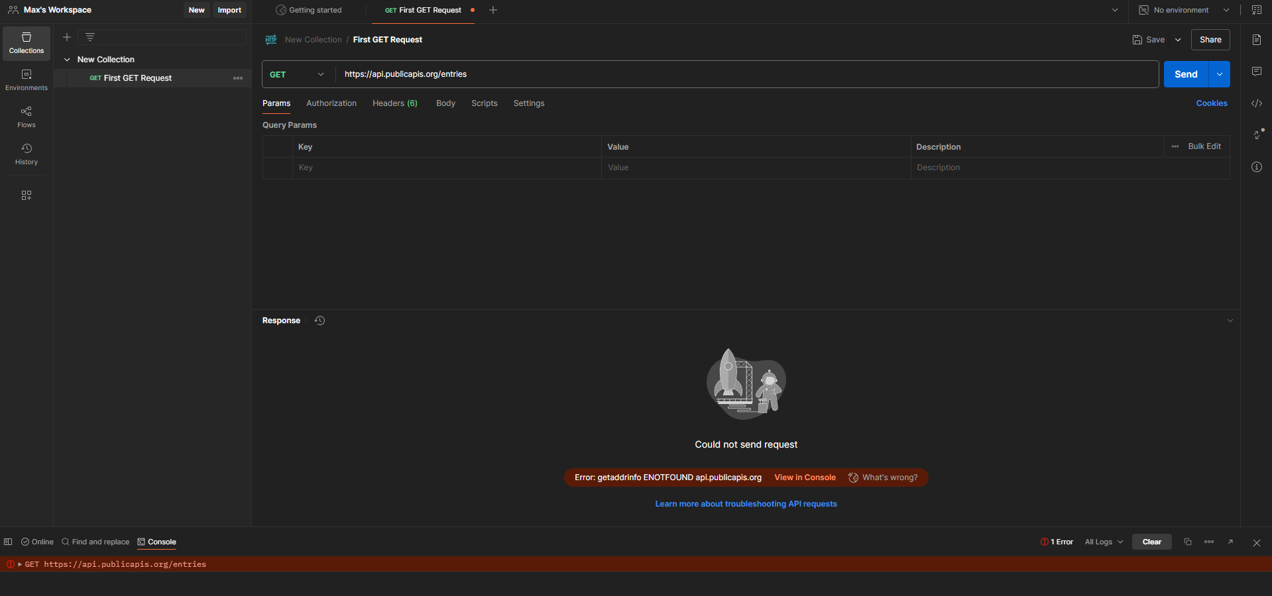

# **Задание 2: Работа с публичным API**

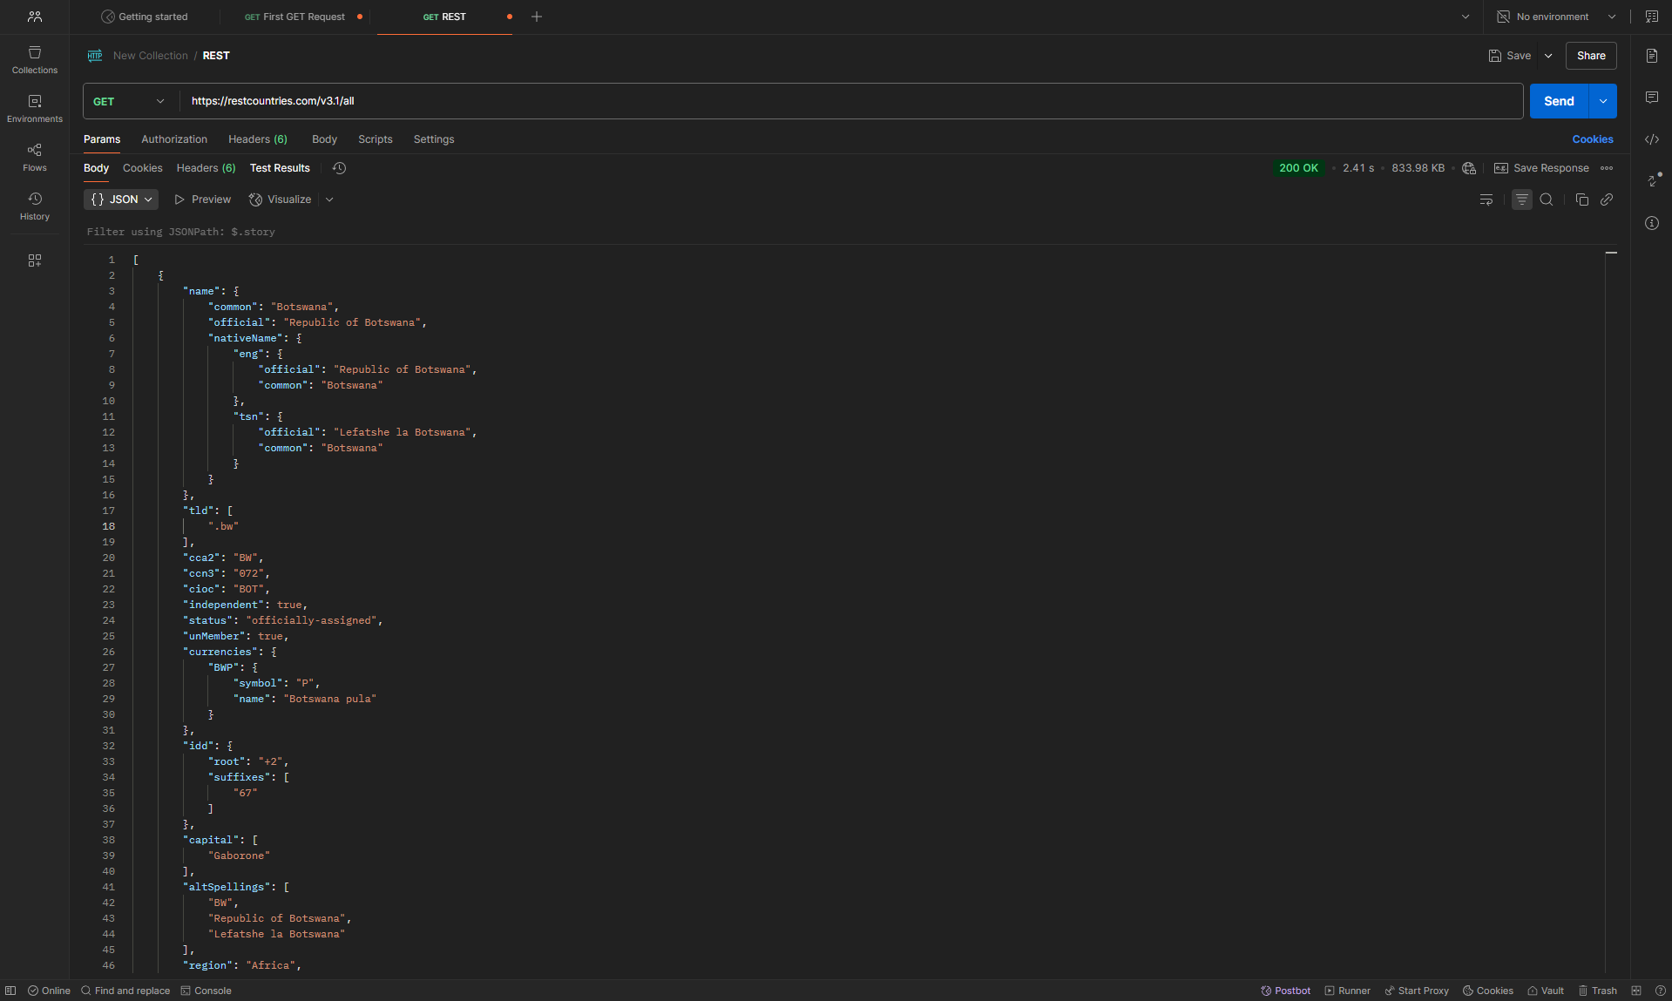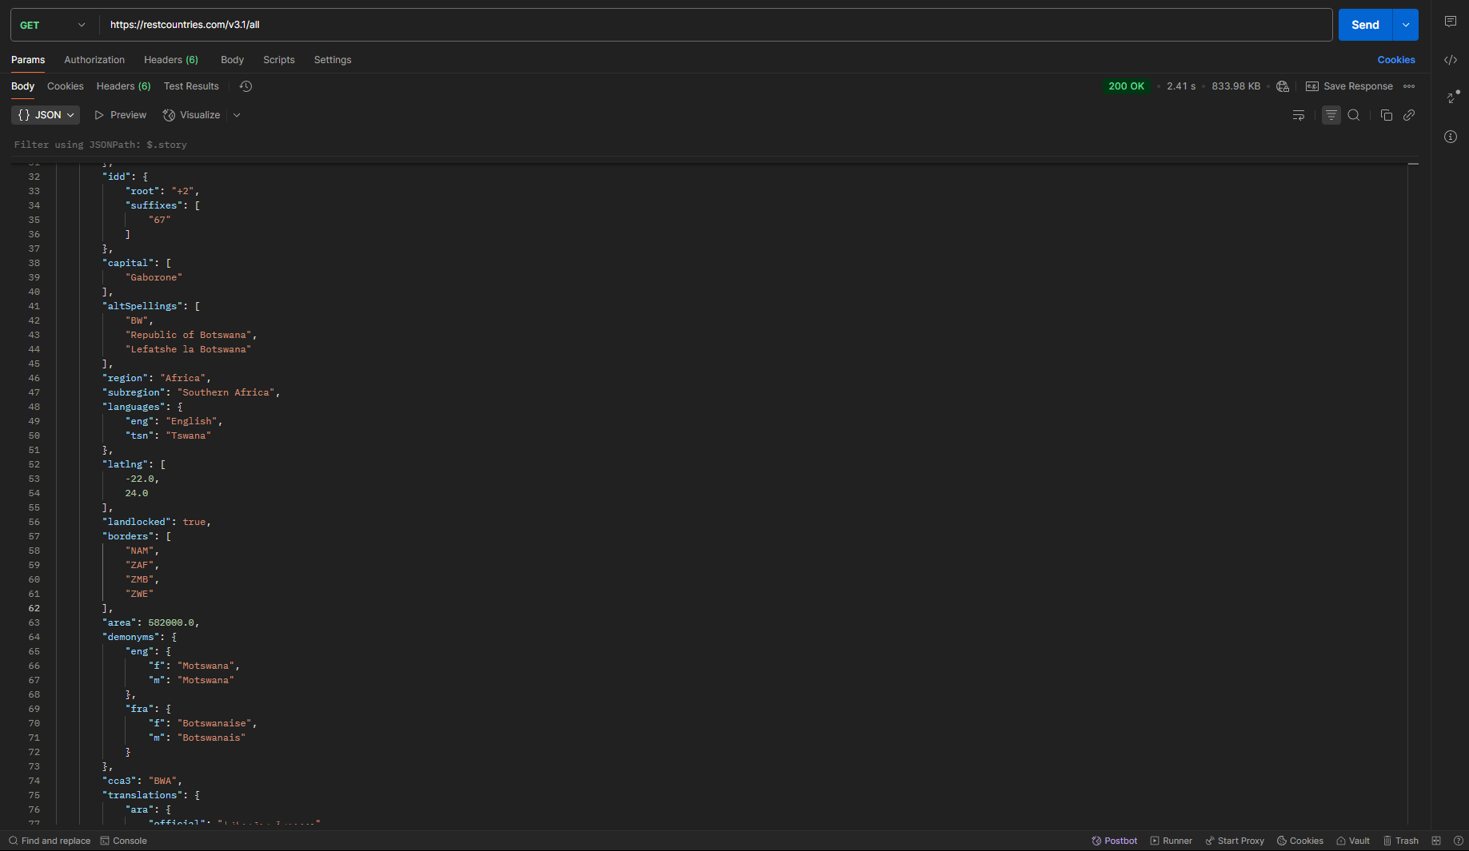Здесь находится информация о разных странах, указаны такие данные как: Оф. Название страны, её столица, население и т.д.

**Задание 3: Отправка данных с использованием POST**

**До отправки запроса:**

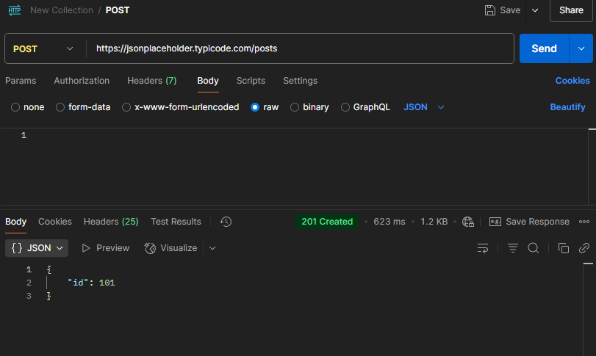

После отправки запроса:

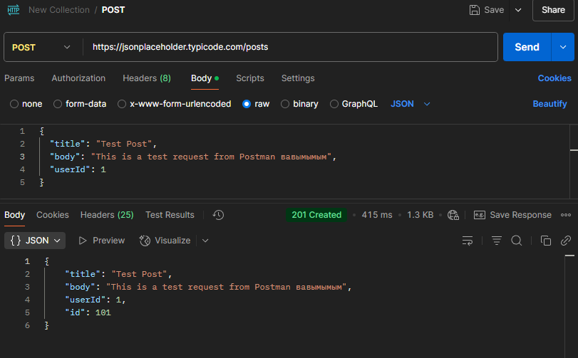

Сервер вернул созданный пост с добавленным id.

# **Задание 4: Модификация данных с использованием PUT**

До:

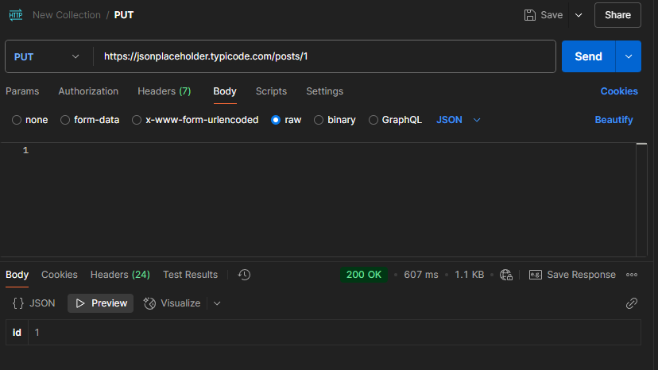

После:

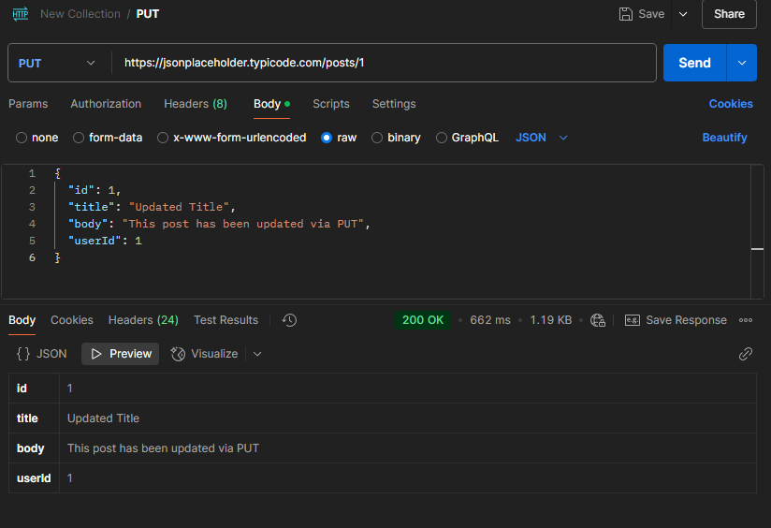

Изменили данные в посте методом PUT, для этого метода надо указывать все поля, даже те которые не нужно менять.

**Задание 5: Удаление данных с использованием DELETE**

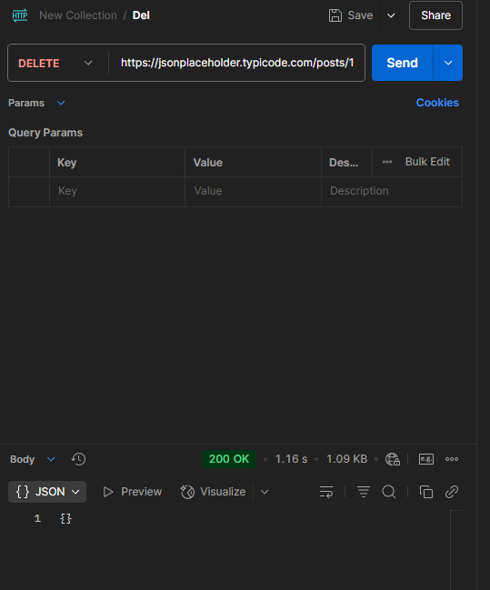

Здесь мы отправляем запрос на удаление поста и получаем успех (200 OK)

Вывод:

Получил практические навыки в использовании Postman для тестирования и разработки API, изучил основные методы HTTP, научился создавать и отправлять запросы, а также анализировать ответы сервера.